МІНІСТЕРСТВО ОСВІТИ І НАУКИ УКРАЇНИ

НАЦІОНАЛЬНИЙ УНІВЕРСИТЕТ «ЛЬВІВСЬКА ПОЛІТЕХНІКА»



**Кафедра САП**

Звіт до практичної роботи №1

“Моделювання основних операцій для двох числових множин”

з дисципліни “Дискретна математика”

*Виконав:*

*студент групи ПП-16*

*Якіб’юк Ігор*

*Прийняв:*

*Іванина В.В.*

*Львів - 2023*

**Мета роботи:** Освоїти основні операції для двох числових множин, пріоритет їх виконання та закони алгебри множин.

**Завдання з практичної роботи:**

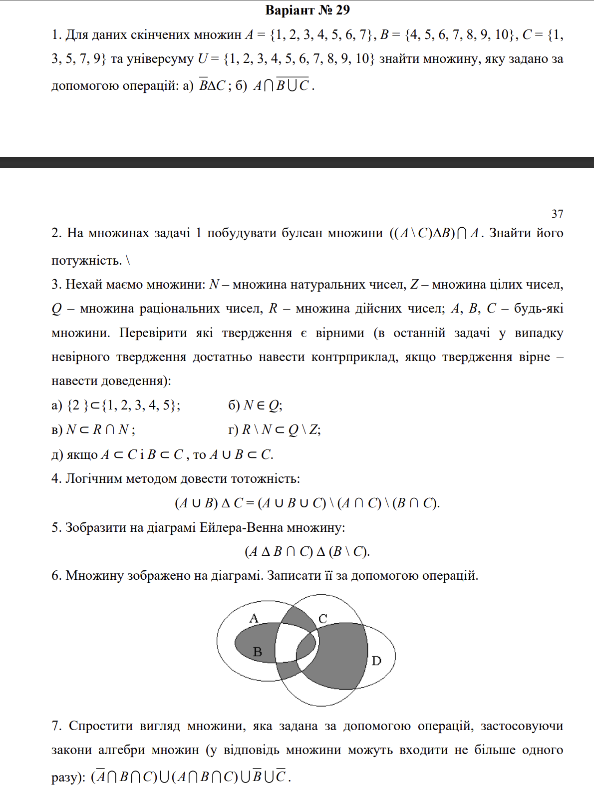

**Виконання завдання:**

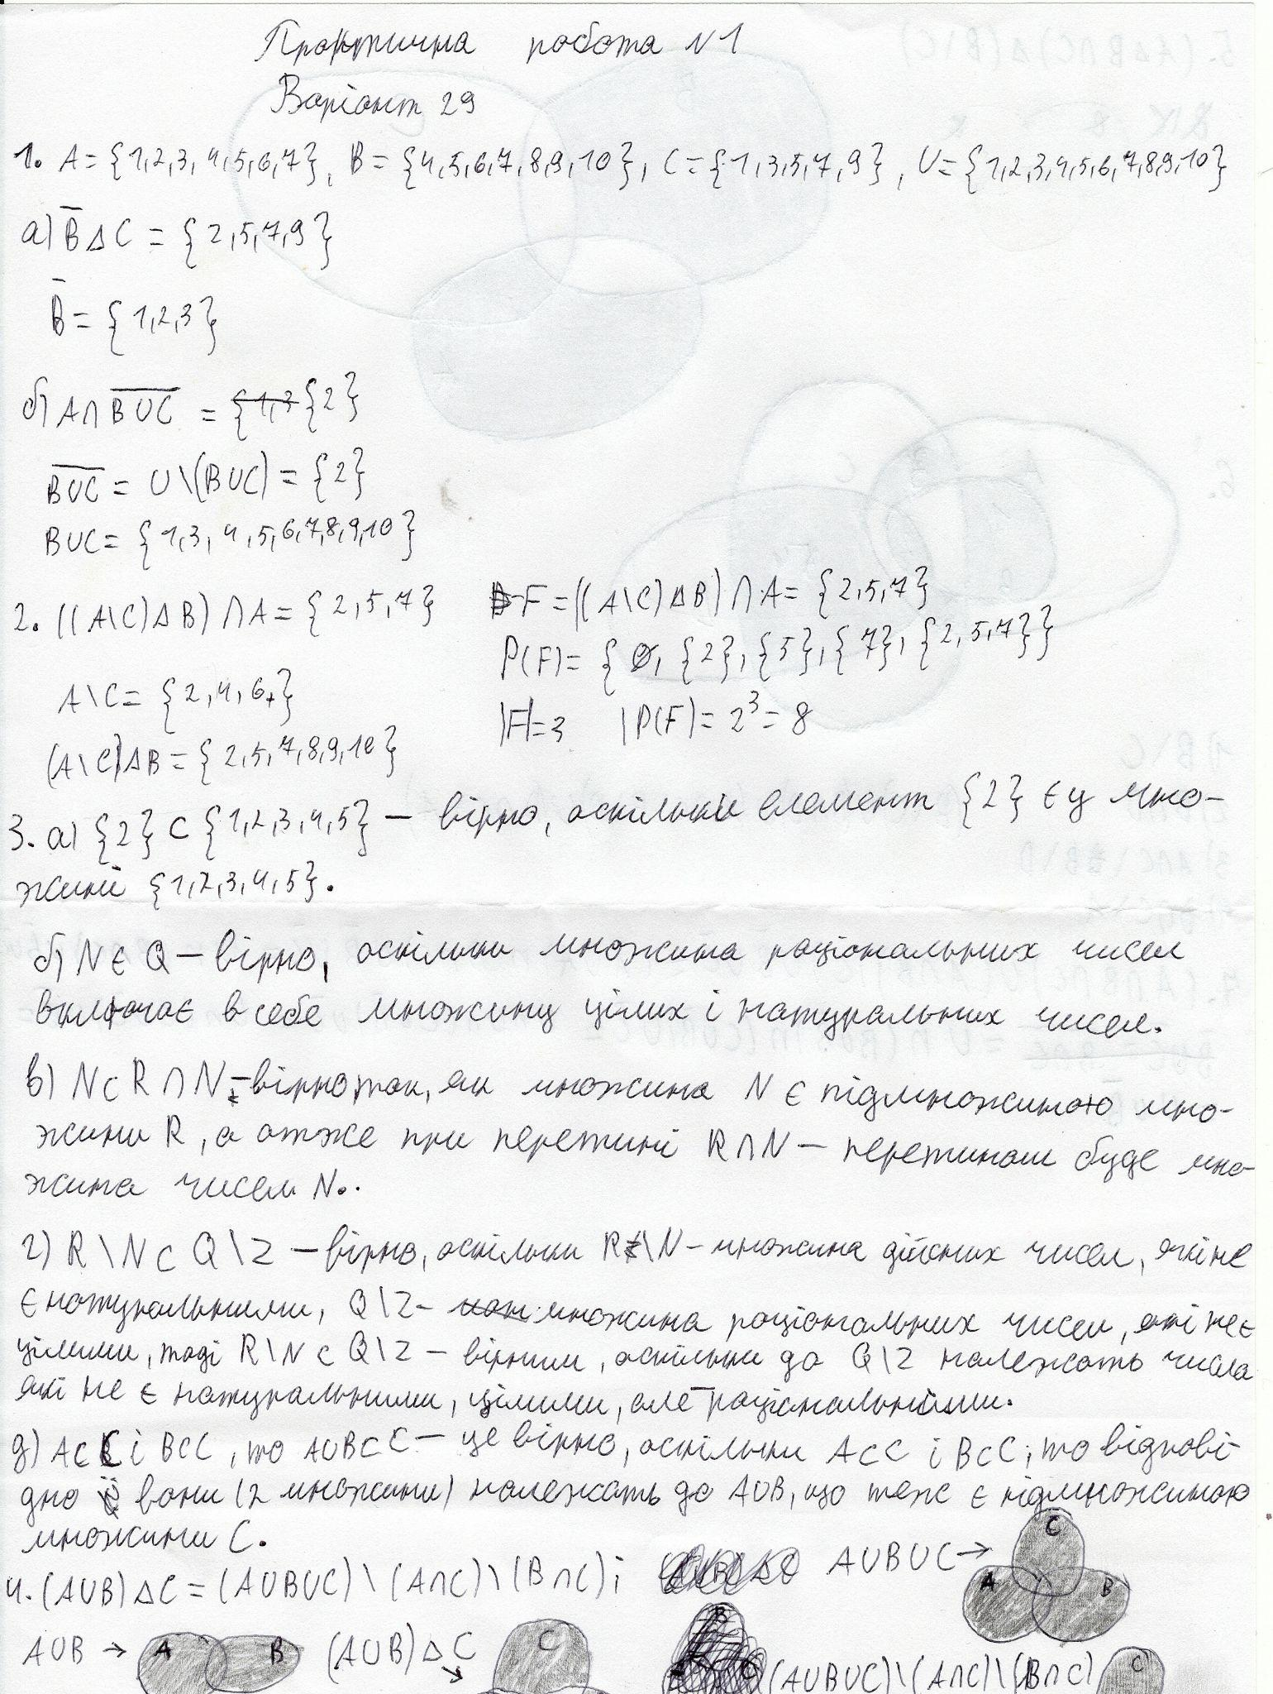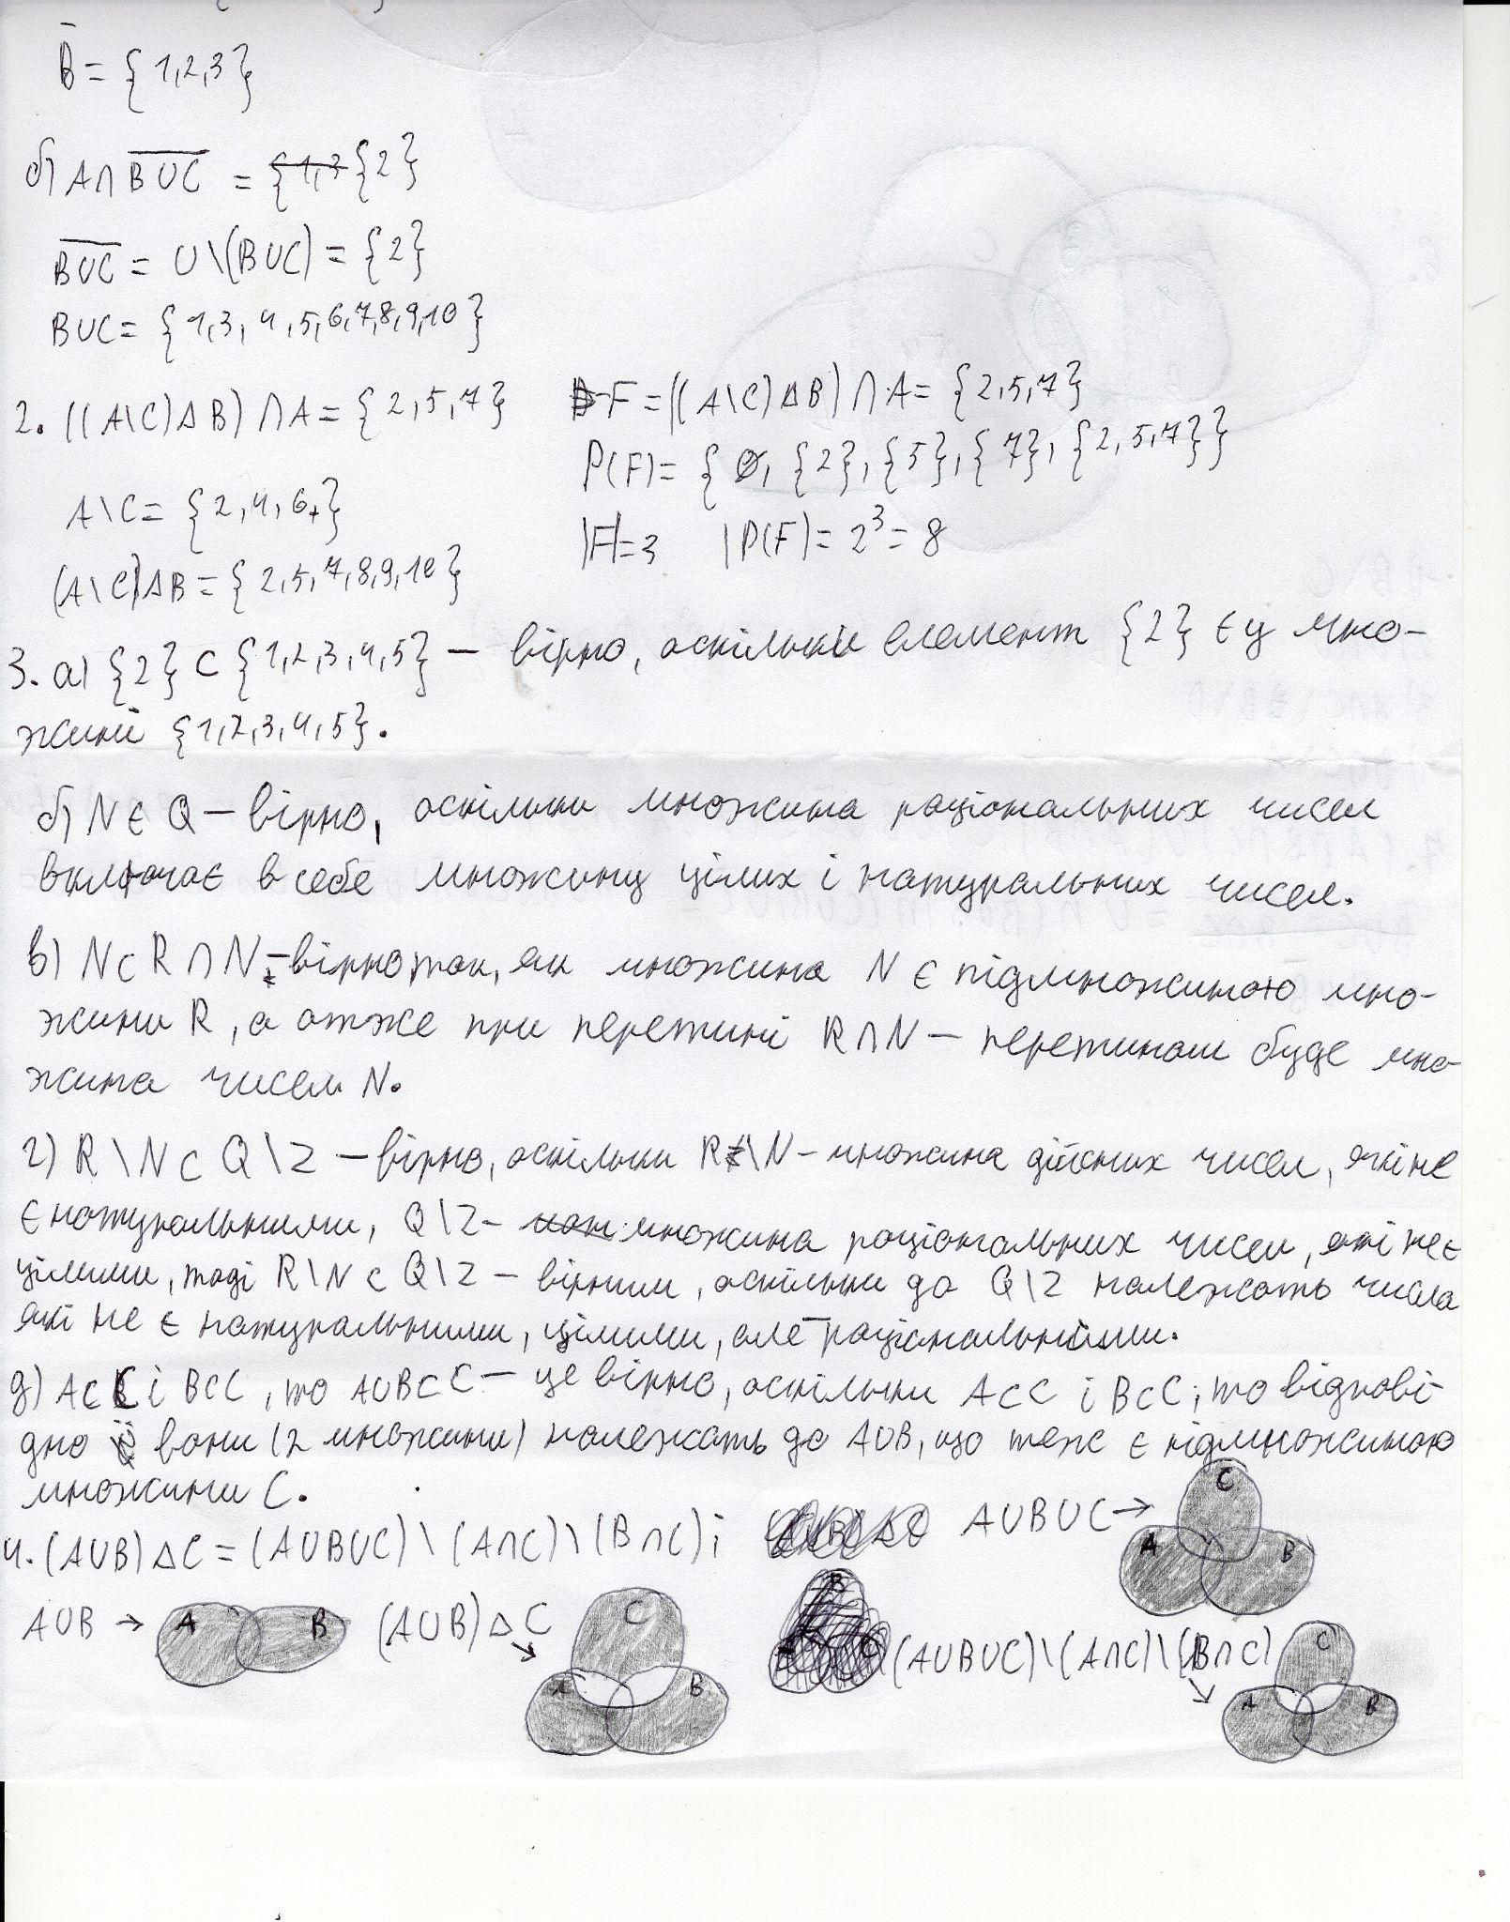

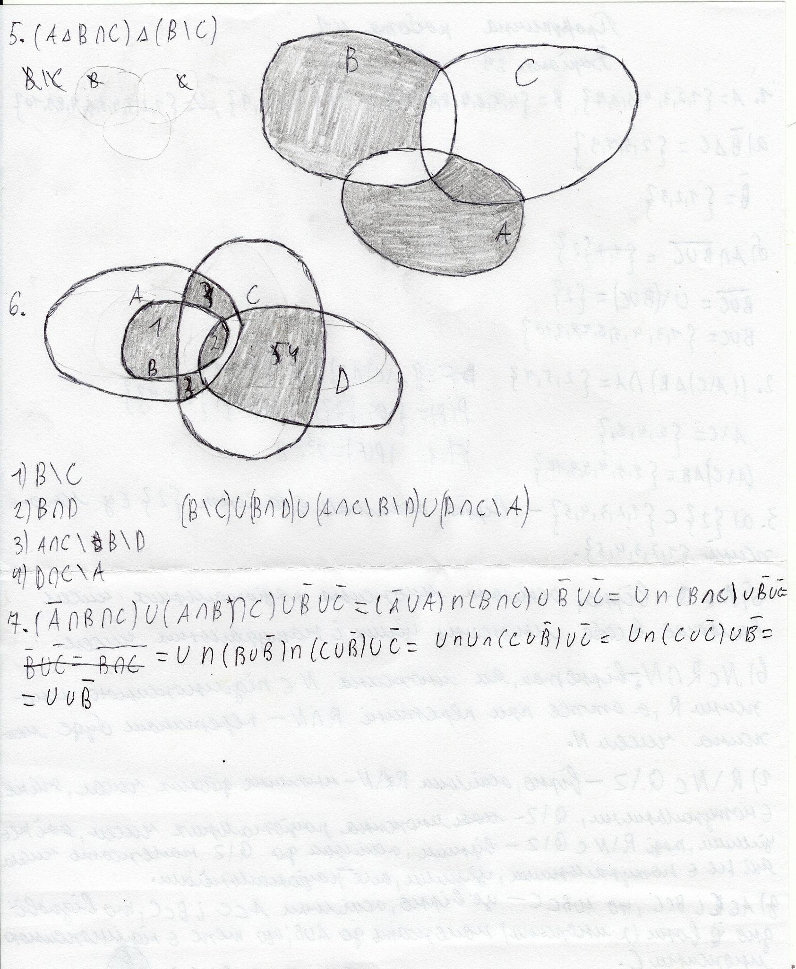

**Висновок:** На цій практичній роботі я навчився проводити різні операції над множинами. Також ознайомився з законами алгебри множин. Виконану роботи продемонстрував скан-копіями вище.